RetailIQ 360°: Plataforma de Inteligencia Comercial Omnicanal — Análisis de Ventas, Pricing Dinámico y Estrategia de Cross-Selling para el Mercado Argentino"

Un sistema analítico end-to-end que integra el canal físico y el e-commerce de una cadena retail argentina, combinando análisis de ventas clásico con inteligencia de precios competitiva y modelos de afinidad de productos para maximizar el ticket promedio y la rentabilidad real.
Tagline académico | "De los datos de caja al algoritmo de precios: un modelo analítico omnicanal con DAX avanzado, modelado relacional y lógica de negocio real"
Caso de uso | Cadena retail argentina con tiendas físicas + marketplace propio online. Ej. modelo inspirado en Frávega, Garbarino, Easy o supermercado cadena — sin nombrar ninguno en el trabajo.
Pregunta de negocio central | ¿Cómo maximizar la rentabilidad por canal ajustando precios y recomendando productos complementarios, en un contexto de demanda variable y múltiples puntos de venta?
Datasets base | Olist BR E-Commerce (Kaggle) Superstore Sales (Kaggle) INDEC IPC (opcional) Sintético localizado AR
¿Datos sintéticos? | Sí, parciales: se genera una capa de localización argentina (provincias, ciudades, sucursales ficticias, precios en ARS) sobre los datasets base reales de Kaggle. El script Python de generación forma parte del entregable.
Complejidad total | ★★★★★ — Máxima para tecnicatura · diferenciador claro de portfolio

Los 4 módulos analíticos del proyecto
Módulo 1 · Ventas & Performance Omnicanal
Análisis clásico pero robusto: ventas por canal (físico vs online), por región, por categoría y en el tiempo. Tendencias, estacionalidad, variación interanual. Base del modelo estrella. KPIs: revenue total, ticket promedio, unidades vendidas, devoluciones, margen bruto por canal.
Módulo 2 · Inteligencia de Precios & Competitividad
Análisis de posicionamiento de precios por SKU y categoría. Elasticidad precio-demanda simplificada. Detección de productos con precio fuera de rango óptimo. Comparación entre precio de lista, precio real de venta y precio de competencia (simulado). KPIs: price index, descuento promedio, margen por rango de precio, sell-through rate.
Módulo 3 · Cross-Selling & Afinidad de Productos
Análisis de canasta de compra: qué productos se compran juntos, en qué secuencia y en qué canal. Market basket analysis simplificado (reglas de asociación calculadas en Python, visualizadas en Power BI). KPIs: lift de producto complementario, tasa de cross-sell por categoría, ticket incremental por bundle, productos ancla vs productos satélite.
Módulo 4 · Segmentación de Clientes & Valor de Vida
RFM (Recencia, Frecuencia, Monto) calculado en DAX. Segmentación en campeones, leales, en riesgo y perdidos. CLV estimado por segmento. Análisis de comportamiento por canal preferido. KPIs: CLV, tasa de recompra, tiempo entre compras, revenue por segmento, churn estimado.

Stack técnico completo
Modelado de datos | Esquema estrella con 2 tablas de hechos (FactVentas + FactPreciosCompetencia) y 7 dimensiones. Relaciones activas e inactivas con USERELATIONSHIP.
DAX avanzado | CALCULATE · FILTER · ALL / ALLEXCEPT · USERELATIONSHIP · inteligencia de tiempo (YTD, MTD, LY, MAT) · medidas semi-aditivas · parámetros What-If · variables (VAR/RETURN) · RANKX · TOPN · CROSSFILTER
Power Query (M) | ETL multi-fuente: merge de tablas Kaggle + capa sintética AR + archivo IPC INDEC (opcional). Transformaciones de tipo, normalización de SKUs, columnas condicionales.
Python (pre-proceso) | Limpieza y unión de datasets · generación de capa AR sintética (Faker) · cálculo de reglas de asociación (mlxtend: apriori + association_rules) · exportación a CSV para Power BI.
Contexto inflacionario | Capa opcional: tabla DimInflación con IPC mensual del INDEC. Medidas DAX de precio real vs nominal, ajuste por período base.
Visualizaciones | Matrix con formato condicional · scatter plot precio vs margen · mapa de calor por provincia · treemap de categorías · waterfall de rentabilidad · gráfico de burbujas CLV vs frecuencia

1. Arquitectura del modelo de datos
El modelo de datos es el corazón del proyecto. RetailIQ 360° usa un esquema de galaxia (dos tablas de hechos que comparten dimensiones), lo cual es un paso técnico por encima del esquema estrella clásico y es exactamente lo que diferencia un portfolio junior de uno senior.
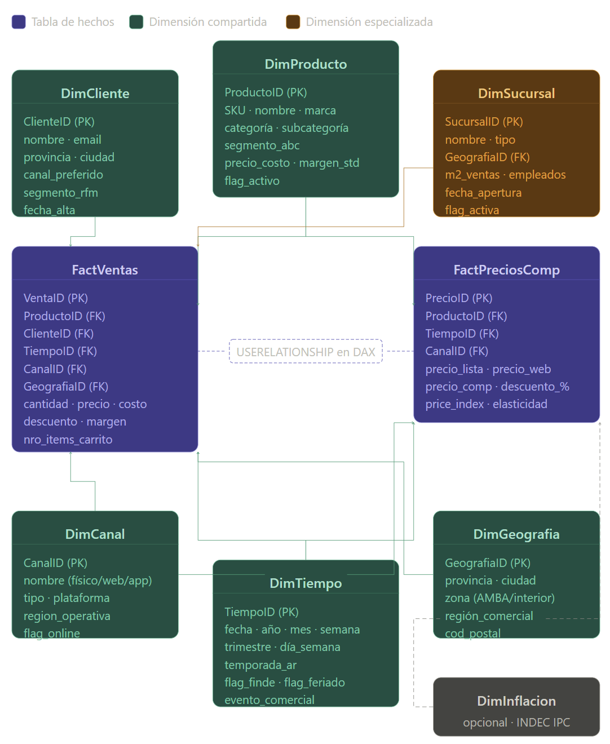
2. Roadmap de implementación
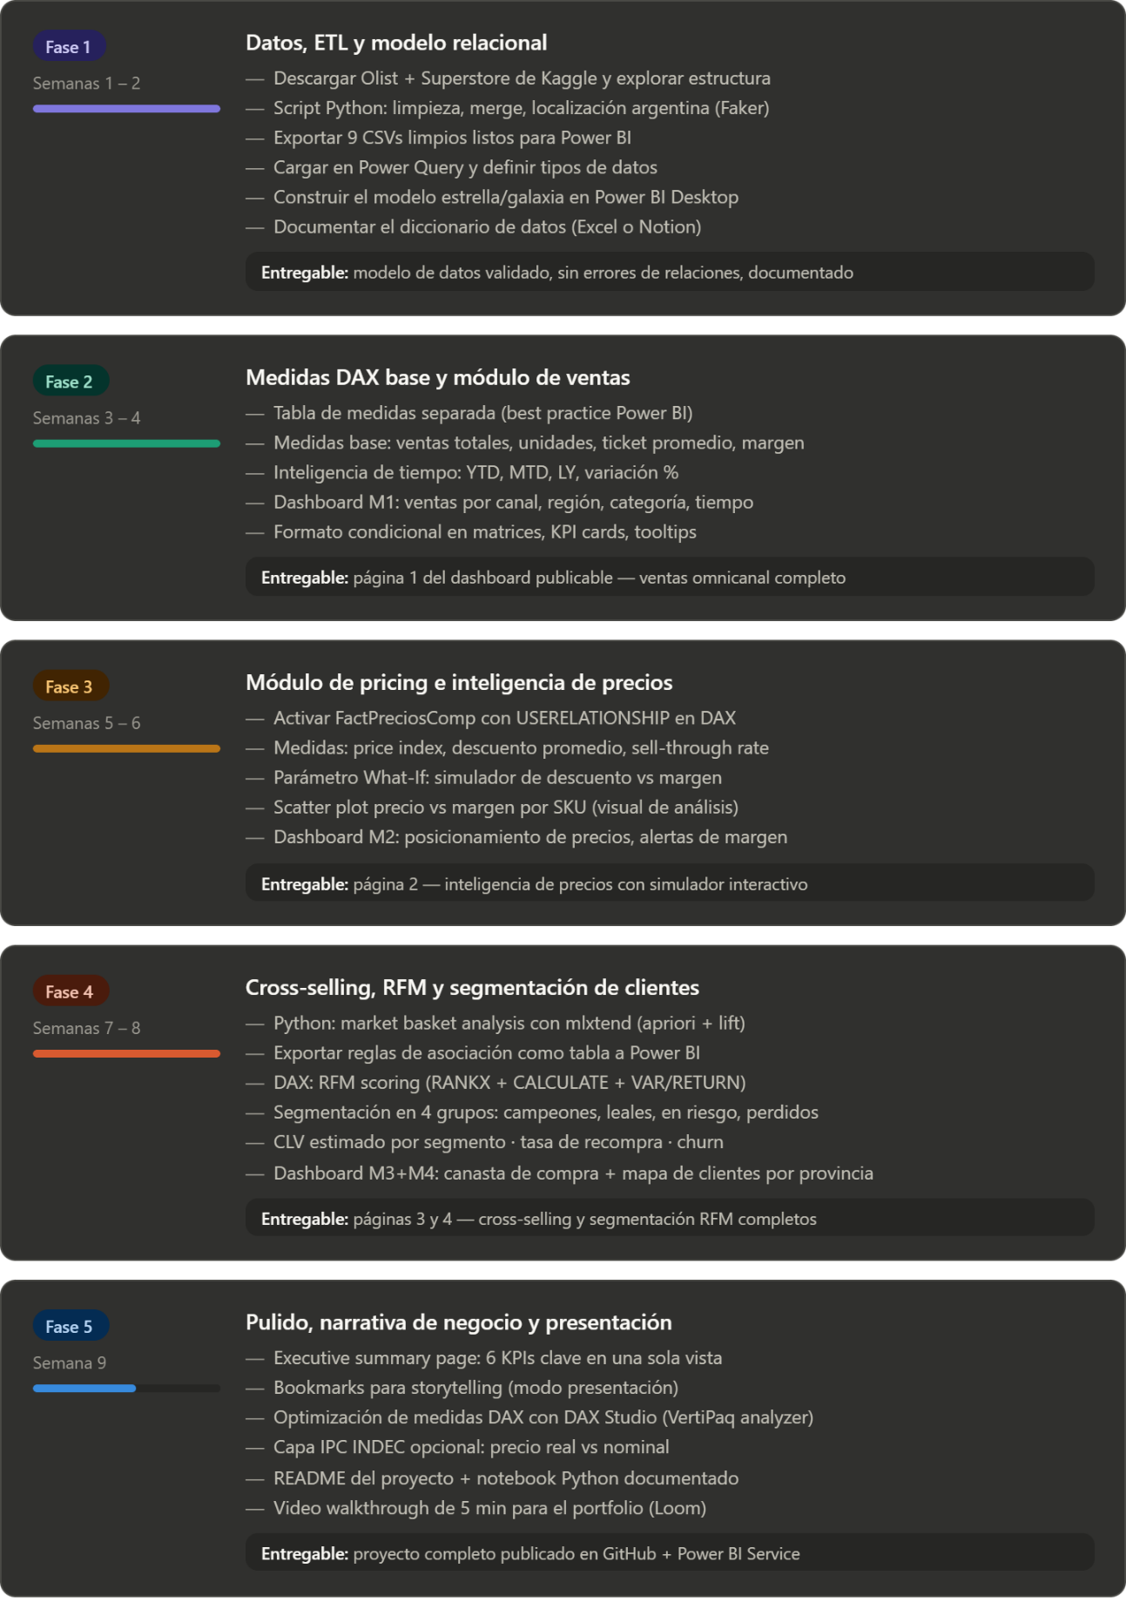
3. KPIs principales con fórmulas DAX
